ИССЛЕДОВАТЕЛЬСКИЕ ПРОЕКТЫ ШКОЛЬНИКОВ, КАК ФОРМА ПРОФЕССИОНАЛЬНОГО САМООПРЕДЕЛЕНИЯ
Галимуллина Лилия Наилевна, учитель химии и биологии, МОУ СОШ № 33, г. Казань, Авиастроительный р-н

В основе метода исследовательских проектов лежит развитие познавательных навыков учащихся, умений самостоятельно конструировать свои знания и ориентироваться в информационном пространстве, развитие творческого мышления. Этот метод предоставляет учителю широчайшие возможности для изменения традиционных подходов к содержанию, формам и методам учебной деятельности, выводя на качественно новый уровень всю систему организации процесса обучения. Изучение химии в школе способствует формированию мировоззрения учащихся и целостной научной картины мира, пониманию необходимости химического образования для решения повседневных жизненных проблем, воспитанию нравственного поведения в окружающей среде. В то же время, в условиях резкого сокращения времени, отводимого на изучение химии при сохранении объема ее содержания, снижается интерес учащихся к предмету. Как организовать процесс обучения так, чтобы учащиеся воспринимали химию как науку нужную и востребованную жизнью, как часть мировой культуры, необходимую каждому образованному человеку для формирования целостной картины мира? Необходимо создавать условия для развития естественной познавательной активности ребенка и его самореализации через накопление индивидуального опыта.

Исследовательские проекты школьников, как форма профессионального самоопределения.
Актуальность.
Приобщение детей к ранней научно-исследовательской, проектной поисковой деятельности является одной из форм обучения в современной школе. Исследовательская проектная культура является общей формой реализации искусства планирования, прогнозирования, созидания, исполнения и оформления.
В современном обществе образованный человек– это не только человек, вооруженный знаниями, но и умеющий приобретать знания и применять их в любой ситуации. Выпускник школы должен адаптироваться в меняющихся жизненных ситуациях, самостоятельно критически мыслить, быть коммуникабельным, контактным в различных социальных группах.
Преимущества метода исследовательских проектов дает возможность организовать учебную деятельность, соблюдая разумный баланс между теорией и практикой; обеспечивает не только интеллектуальное, но и нравственное развитие детей, их самостоятельность, активность; позволяет приобретать обучающимся опыт социального взаимодействия, совместная деятельность сплачивает детей, развивает коммуникабельность, умение излагать свои мысли.
Механизм интеграции проектной деятельности в образовательный процесс.
Этот метод ориентирован на самостоятельную деятельность учащихся, однако органично сочетается и с групповым подходом в обучении.
Основные требования:
-в исследовательском проекте должна быть решена какая-либо проблема;
-в процессе работы проводится исследование, используются исследовательские методы;
-исследование выполняется самостоятельно учащимися;
-учитель не вмешивается в работу, он выступает в роли консультанта;
-содержательная часть проекта структурированы;
-результаты выполненных исследований должны быть оформлены;
-необходимо указать роль каждого на различных этапах;
- необходимо проанализировать причины неудач и отметить положительные результаты.
Как создавался проект «Исследование качества воздуха».
Работа над проектом началась на уроках химии по теме «Массовая и объемная доли компонентов смеси». Чтобы наглядно показать, сколько кислорода содержится в воздухе по объему, я решила использовать насос-пробоотборник и индикаторные трубки для определения количества кислорода в воздухе. Во всех учебных пособиях и учебниках приводится цифра, показывающая содержание О₂ в воздухе - 21%. Однако на уроке мы обнаружили, что кислорода в воздухе нашего кабинета всего 18%. Учащихся заинтересовали данные исследования и некоторые из учащихся предложили исследовать состав воздуха в разных кабинетах школы, до уроков и после уроков. Была поставлена задача – найти информацию об основных компонентах воздуха и наиболее приоритетных загрязнителях воздуха, их ПДК. Затем проводились собственно исследования состава воздуха. В результате исследований учащиеся сделали важные для себя выводы, выдвинули предложения по улучшению рабочей атмосферы в кабинетах школы, наметили перспективы на исследование воздуха в различных районах города Казани. С этой работой учащиеся выступали на нескольких конференциях, дорабатывая и дополняя ее. После проведения исследований учащиеся выдвинули предложение провести мероприятие экологической направленности для учащихся всей школы в актовом зале, с использованием презентаций, данных исследований с целью привлечь больше сторонников проблемы.
Выводы оформлены в виде таблицы.

Изучаемый газ | Показания до урока | Показания после урока | ПДК
Кислород | 20,5% | 18% | 21%
Углекислый газ | 0,05мг/м³ | 0,25мг/м³ | 0,03-0,04мг/м³
Диоксид серы | 7мг/м³ | 7мг/м³ | 0,5мг/м³

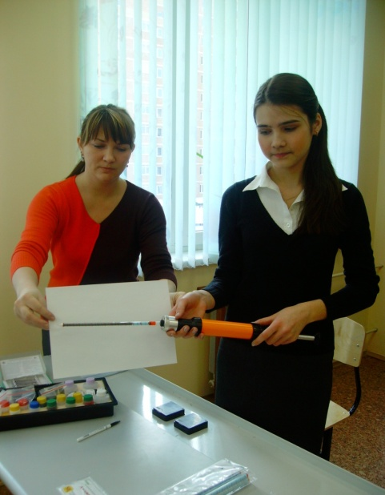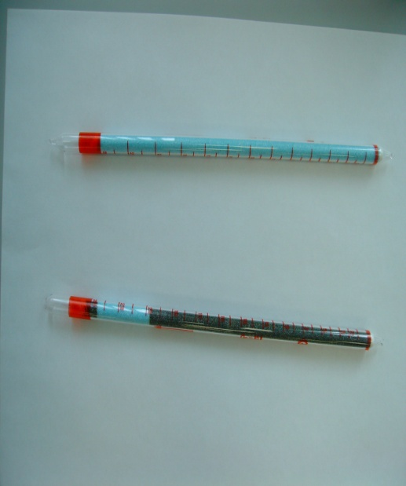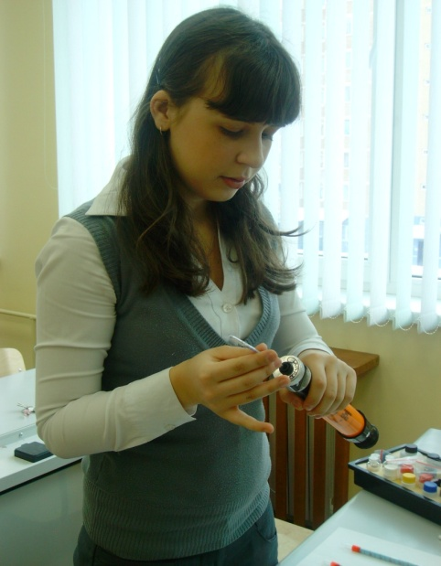
«Теория происхождение нефти» - теоретические исследования.
Исследования могут носить и теоретический характер. Исследование гипотез происхождения нефти содержит историко-методологический, региональный, прикладной, экологические аспекты. Учащийся десятого класса изучил наиболее приоритетные гипотезы, сравнил их, выбрал гипотезу, которая кажется ему более реальной, объяснил возможность этой гипотезы с научной точки зрения.
Исследуя эту тему, не проводились исследования в школьной лаборатории, однако тема эта актуальна, она затрагивает проблему истощения природных ресурсов нефти.

Исследовательский проект «Башня плотности». 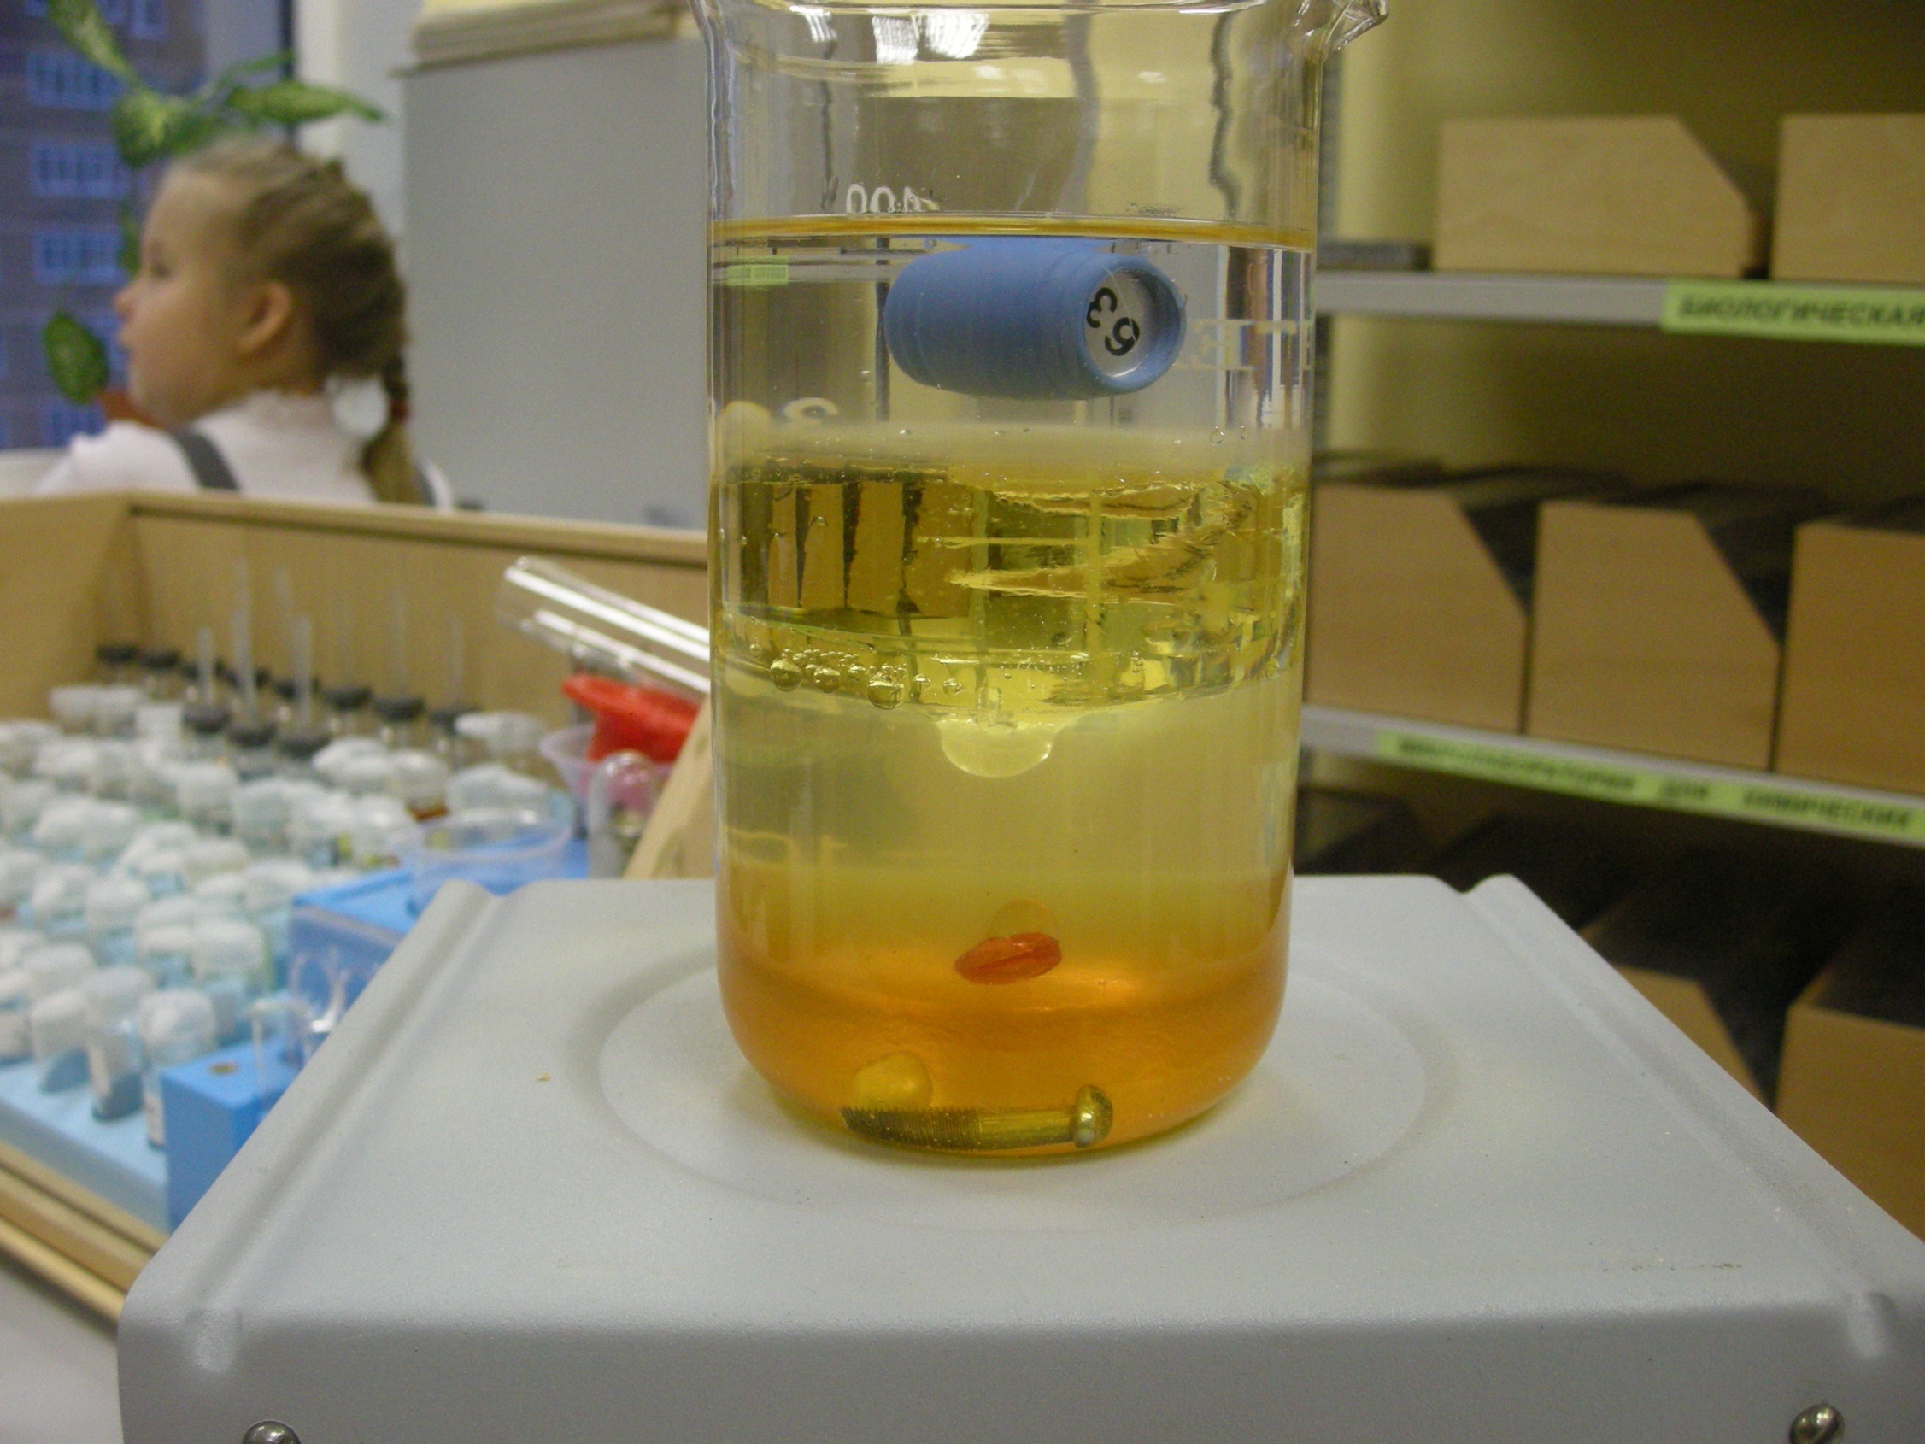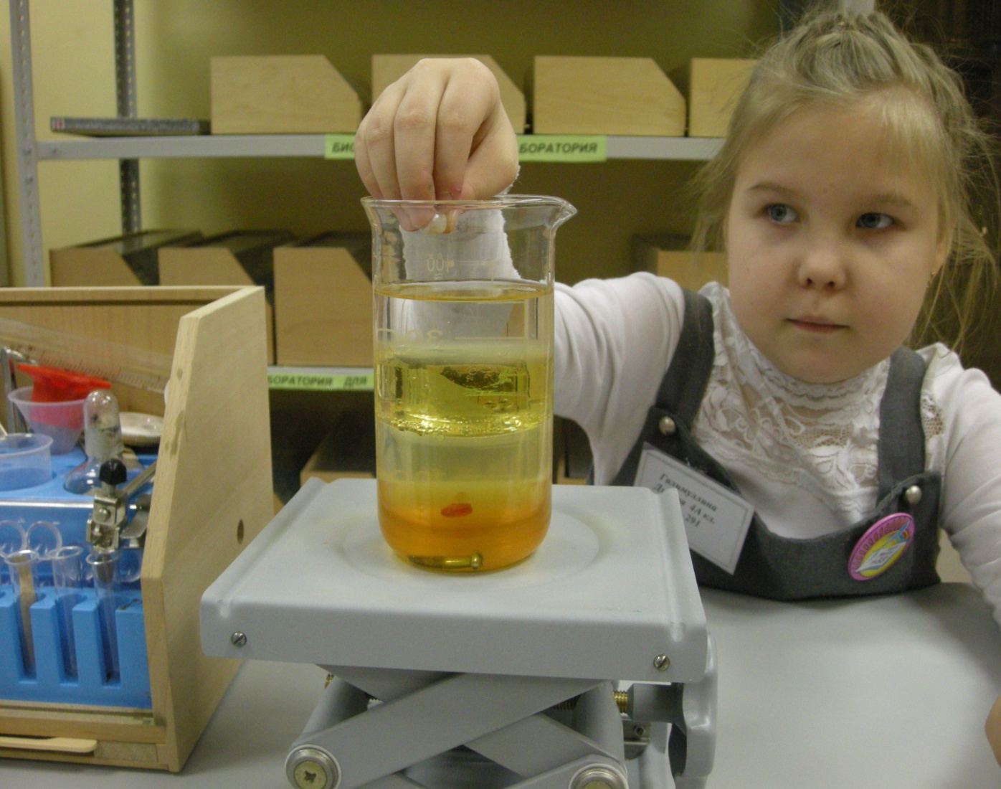
Исследования, связанные с предметом химии, можно проводить и с учащимися начальных классов. Это повышает интерес к такому предмету, как окружающий мир, знакомит с предметом химии, стимулирует к исследовательской деятельности, творческому мышлению, самостоятельности. Здесь главное – выбор темы, чтобы она была понятна и интересна в младшем школьном возрасте. Выполняя эту работу ученица 4 класса выясняла, почему некоторые жидкости не смешиваются друг с другом, почему некоторые предметы тонут, а другие могут плавать на поверхности жидкостей. Результатом опыта стала «Башня плотности» - любопытное и загадочное зрелище для учащихся начальной школы, оформленная в виде презентации.
Результаты и выводы. Их оформление.
Одним из важных этапов осуществления исследовательского проекта является презентация. Презентация предполагает не только демонстрацию продукта, но и обязательно рассказ о самой исследовательской работе, об этапах выполнения проекта, о трудностях, возникших идеях, о решении проблем, оценку каждого участника проекта.
Рекомендации к презентациям:
-презентация должна быть спланирована, так как от четкого представления работы зависит ее результат;
-презентация готовится в виде своеобразного «спектакля», основная цель которого убедить слушателя;
-при проведении презентации важно использование изобразительных средств (плакаты, рисунки, слайды, видеофильмы, таблицы).
Форма презентации должна быть согласована с целями проекта, с особенностями результатов, возрастом учащихся.
Учитель знакомит школьников с основными правилами ведения дискуссии, делового общения, обращает внимание на необходимость конструктивного отношения к критике своих суждений.

Результаты применения метода исследовательских проектов.
Результаты | Смысловое содержание
Познавательная мотивация | Повышенный интерес к химии, личная значимость для учащихся («пригодится в жизни»), стимул получить хорошую оценку, получить хорошие результаты проделанной работы.
Гуманистический смысл | Развитие творческого потенциала.
Проектные умения | Проблематизация, целеполагание, планирование, поисковые (исследовательские) умения, коммуникативные, презентационные и рефлексивные умения.
Активность | Участие в олимпиадах, районных и городских научных конференциях, мастер – классах.

Вывод.
Таким образом, исследовательская деятельность реально способствует формированию нового типа учащегося, обладающего набором умений и навыков самостоятельной конструктивной работы, владеющего способами целенаправленной деятельности, готового к сотрудничеству и взаимодействию, наделенного опытом самообразования, что играет огромную роль в выборе будущей профессии.
Самое главное, участие в исследовательском проекте позволяет приобрести школьнику уникальный опыт, невозможный при других формах обучения,
играет большую роль в профориентации учащихся, показывая обширное применение знаний по химии в различных отраслях науки.
Литература.
1. Алексеева Л.Н.Исследовательская деятельность учащихся: формирование норм и развитие способностей // Исследовательская работа школьников. – 2003 -- № 4
2. Еняковская Т.М. Внеклассная работа по химии. – М.: Дрофа, 2004.
3. Немерещенко Л.В., Чайка А.Н., Иванова Л.В. Актуальная тема: Организация проектной деятельности // Химия в школе. –2005 -- № 4. – с. 2 – 5
4. Оржевский П.А. Формирование у учащихся опыта творческой деятельности при обучении химии. М.: ИО СО РАО, 1997.
5.Савенков А.И. Исследовательское обучение и проектирование в современном образовании // Школьные технологии. – 2004. -- № 4.

